**算法作业2**

71118415 叶宏庭

作业：

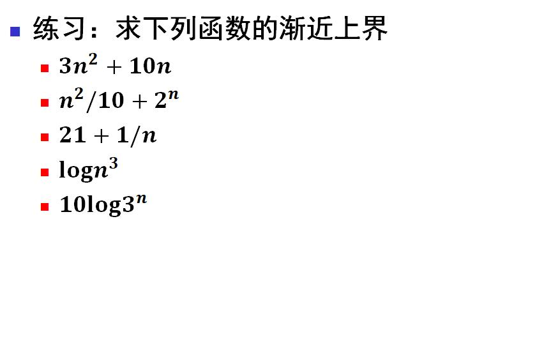

**解答：**

1. 取g(n)= $n^{2}$，存在c=4， $n_{0}$ =10，使得当n≥ $n_{0}$ 时，

**3 $n^{2}$ +10n ≤ c*g(n) = 4 $n^{2}$**

∴ **3 $n^{2}$ +10n = O(g(n)) = O($n^{2}$)**

1. 取g(n)= $2^{n}$，存在c=2， $n_{0}$ =1，使得当n≥ $n_{0}$ 时，

$n^{2}/10$**+ $2^{n}$ ≤ c*g(n) = 2 $2^{n}$

\***

∴ $n^{2}/10$ **+ $2^{n}$ = O(g(n)) = O($2^{n}$)**

1. 取g(n)=1，存在c=22， $n_{0}$ =1，使得当n≥ $n_{0}$ 时，

**21 + 1/n ≤ c*g(n) = 22**

∴  **21 + 1/n = O(g(n)) = O(1)**

1. 取g(n)= $\log{n}$，存在c=3， $n_{0}$ =1，使得当n≥ $n_{0}$ 时，

$\log{n^{3}}$**=3 $*log{n}$ ≤ c*g(n) = 3 $*log{n}$**

∴ $\log{n^{3}}$ **= O(g(n)) = O($\log{n}$)**

1. 取g(n)= $n$，存在c=16， $n_{0}$ =1，使得当n≥ $n_{0}$ 时，

**10 $\log{3^{n}}$* =10 $*n*log{3}$ ≤ c*g(n) = 16*n**

∴  **10 $\log{3^{n}}$*= O(g(n)) = O(n)**

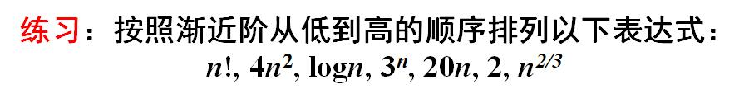

**解答：**

根据渐进阶排序（**低到高**）

**2 < $\log{n}$ < $n^{2/3}$ < 20n < 4 $n^{2}$ < $3^{n}$ < n!**